LT-01112017-La Suisse championne du monde de la robotique
Aucun pays ne compte une telle concentration de savoir-faire dans le domaine de la technologie robotique. Les chercheurs suisses se spécialisent surtout dans trois domaines: le médical, l’environnement et la formation
De quoi parle-t-on? Dario Floreano, directeur du pôle suisse de recherche dédié à la robotique, souligne l'importance de la définition du terme «robot» pour en cerner les enjeux: «Un robot, c’est un système physique, c'est l'interface entre l’intelligence artificielle et le monde réel». Pour lui, l’amalgame entre robot et algorithmes de prédictions financières ou logiciels de conduite automatique est à éviter. «Les robots ont bien sûr besoin d’intelligence artificielle. On ne fabrique plus nos robots comme des machines à laver. Mais ils se meuvent dans le monde physique, car nous avons et aurons toujours besoin de déplacer des choses.»

Les robots «Swiss made» ont la cote. Alors que s’ouvre une nouvelle ère de la robotique, celle des machines évolutives, qui mêlent mécanique, capteurs en tout genre et intelligence artificielle, la Suisse est déjà parvenue à se tailler une réputation hors norme. Aucune autre région dans le monde ne concentre autant de savoir-faire dans le domaine, affirment d'une seule voix investisseurs, entrepreneurs et scientifiques.
Lire également: Des robots pour bâtir la maison du futur

Exosquelettes
Et des spécialités émergent. Les projets de recherche et les start-up qui fleurissent par dizaines dans le pays se profilent notamment sur le marché des exosquelettes. C’est par exemple le cas de MyoSwiss ou Twiice, deux start-up qui, chacune à leur manière, cherchent à alléger les exosquelettes et à pouvoir en personnaliser la structure.
Le pôle national de recherche sur la robotique (PRN Robotique) soutient des projets dans deux autres domaines en particulier: la formation, ainsi que les missions de secours et/ou environnementales. Dans ce domaine, l’un des porte-drapeaux du savoir-faire suisse s’appelle Flyability. Elle est l’une des start-up les plus mûres, puisqu’elle commercialise déjà ses drones d’inspection.

«Une Silicon Valley de la robotique»
Mais au sein des laboratoires de l’EPFL, de l’EPFZ ou de l’Institut Dalle Molle di Studi sull’Intelligenza Artificiale (IDSIA) de Lugano, les projets se multiplient. «La Suisse est à la pointe en matière de robotique», insiste Dario Floreano, le directeur de PRN Robotique. Dans ce domaine, «au prorata de sa population, elle publie cinq fois plus d’articles scientifiques que les Etats-Unis, et elle concentre plus de start-up que n’importe quel autre pays au monde», décompte-t-il. Dans le magazine Forbes, Chris Anderson, le patron du plus gros fabricant américain de drones, 3D Robotics, va même jusqu’à qualifier la Suisse de «Silicon Valley de la robotique».
Aux côtés de la Californie, ou de la région de Boston, la Suisse se profile donc comme un incontournable épicentre des robots de nouvelle génération. Un statut acquis en quelques années qu’elle ne risque pas de perdre de sitôt, à en croire Jan Kerschgens, la personne chargée du transfert de technologie au sein du PRN Robotique. «Ce sont des technologies très à la pointe dont la production ne peut pas être aisément exportée, rassure-t-il. C’est là que se trouve la compétitivité de la Suisse.» Il le prouve en soulignant qu’aucune des spin-off qui ont bénéficié du programme de financement du PNR n’a délocalisé son siège social. Y compris celles qui ont commencé à décoller.

Des problèmes d’argent
Au total, les dix spin-off soutenues par PNR Robotique ont levé plus de 16 millions de francs et ont créé 90 emplois en quatre ans. Mais, au-delà de ce soutien institutionnel, les cerveaux suisses rencontrent à peu près tous les mêmes problèmes d’argent. Le secteur privé est encore hésitant, comme à chaque fois que de nouvelles technologies émergent. «La robotique est un secteur très technique. Pour un investisseur non spécialisé, cela peut être très compliqué d’évaluer le potentiel d’une innovation, dans un horizon de trois à cinq ans», explique Jan Kerschgens.
L’enjeu financier est évidemment crucial. C’est donc avec l’idée de faire connaître ces développements que, pour la troisième année consécutive, PRN organise, en collaboration avec Digitalswitzerland, le Swiss Robotics Industry Day, le 2 novembre au SwissTech Convention Center de l’EPFL.
Santiago Tenorio sera présent jeudi. Il ne peut pas manquer ça. Lui, c’est l’un des responsables de Rewired. Ce fonds est en train d’installer des bureaux à Lausanne et y cherche également un «studio» pour abriter des projets qu’il soutiendrait.

Augmenter l’humain
En août dernier, Rewired annonçait avoir levé 100 millions de dollars afin d’investir dans des technologies liées à la robotique. Cinq sociétés ont déjà trouvé grâce à ses yeux. Rewired s’intéresse particulièrement aux développements permettant aux machines de devenir plus habiles dans «un vrai environnement, et non pas seulement dans une usine ou dans un centre logistique où tout est rangé et étiqueté de façon très organisée», détaille Santiago Tenorio.
En bref, tient-il à préciser, «les robots doivent pouvoir augmenter l’humain, améliorer les capacités des travailleurs, collaborer avec les hommes. Il faut qu’ils apportent un bienfait social. Nous ne voulons pas investir dans des machines à des fins militaires.»

3 exemples de robot «Swiss made»

1 L’exosquelette de Twiice
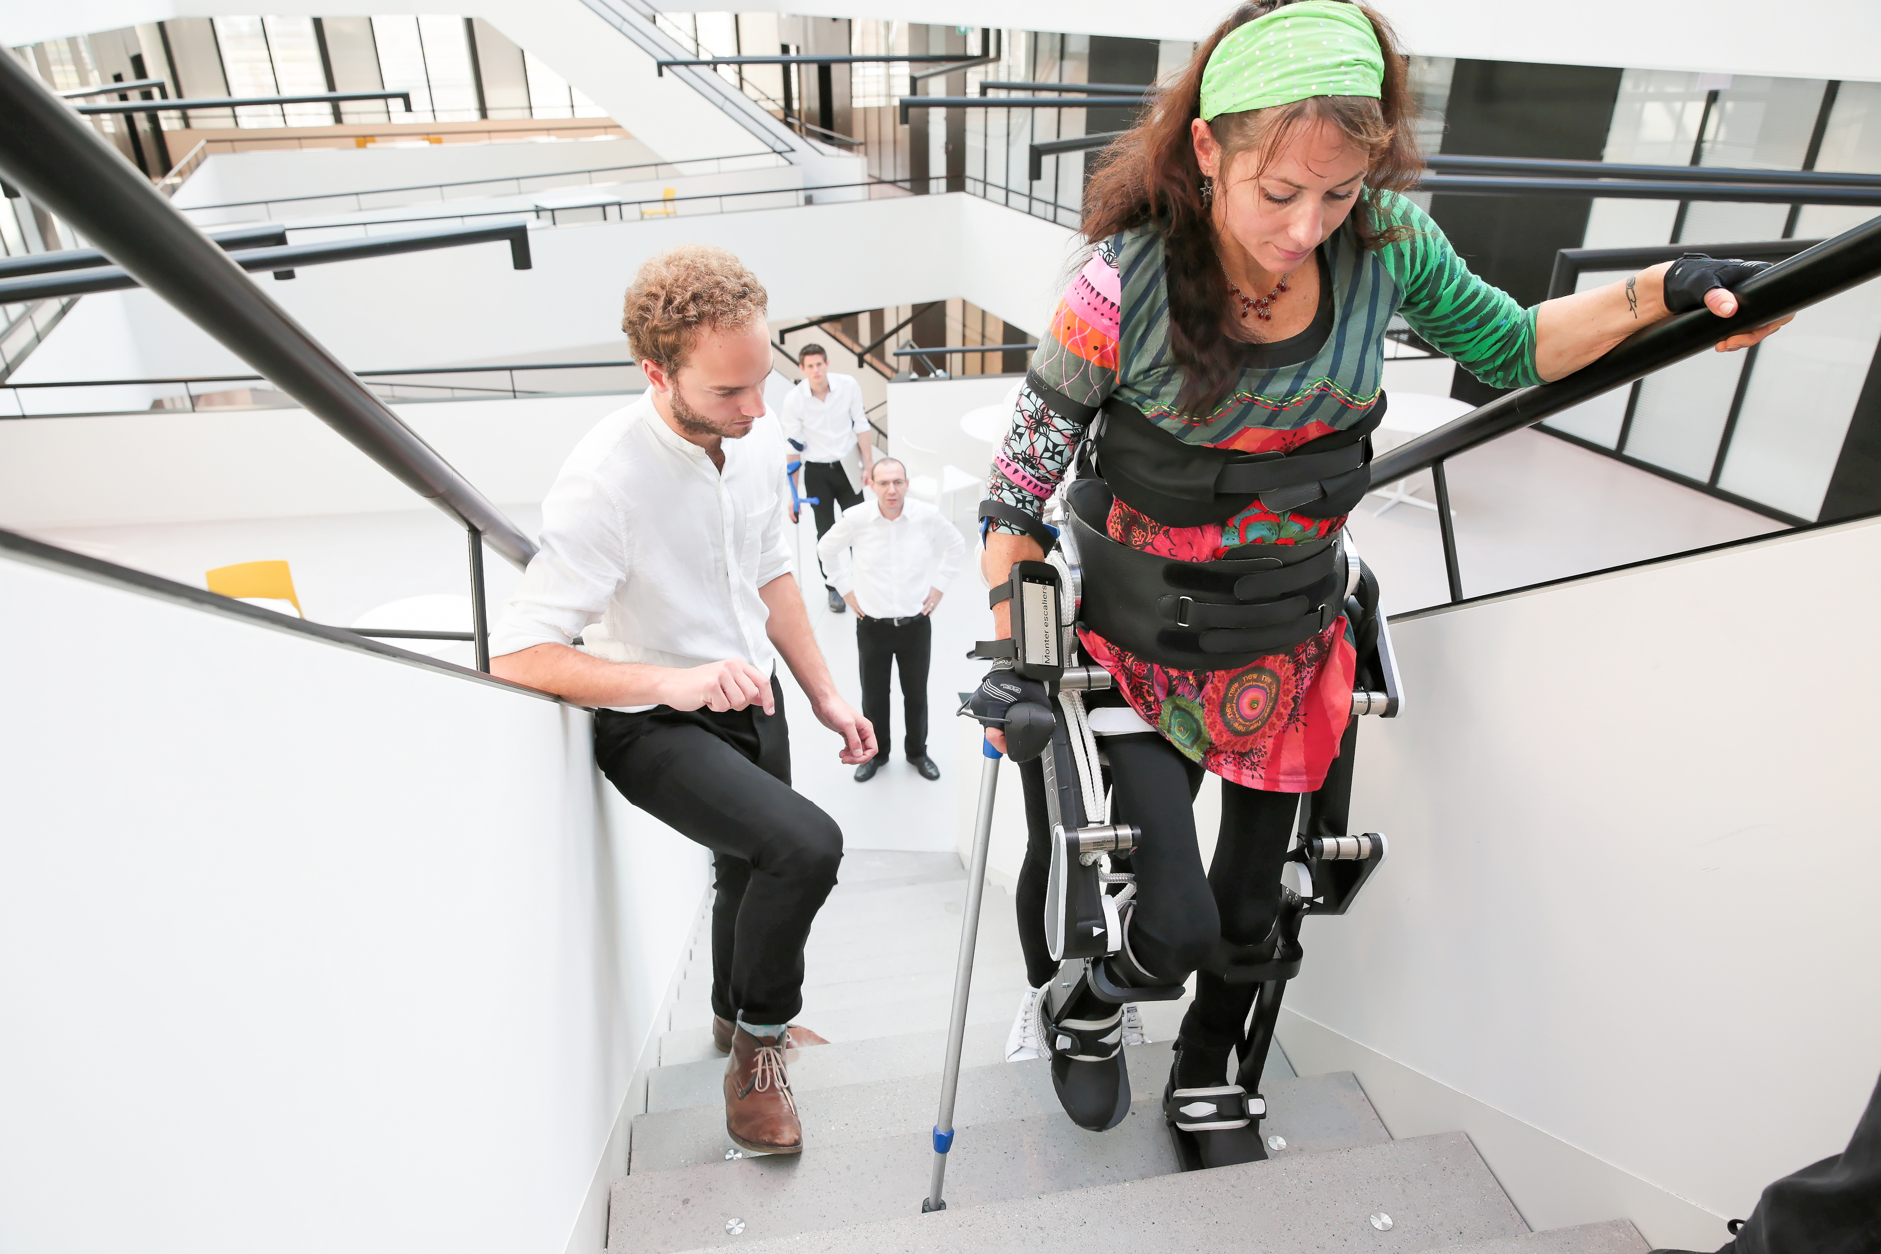
Crédit: Twiice
La deuxième génération d’exosquelettes est en marche. Et la Suisse espère bien se profiler comme pôle de compétences du secteur. La spin-off de l’EPFL Twiice prépare un design modulaire, sans boulons et sans vis, permettant de produire pratiquement des exosquelettes sur mesure. La structure, plus légère, contiendra certains éléments en carbone. Et devrait coûter moins cher que les modèles existants, promet la start-up vaudoise.
«Il n’y a que très peu d’exosquelettes en circulation, en partie parce qu’ils s’adaptent difficilement aux morphologies, et en partie en raison de leur coût: de 70 000 à 150 000 francs, souligne son cofondateur, Marek Jancik. Nous visons le prix d’une voiture de classe moyenne.»
Combinaison en tissus intelligents
Twiice espère ensuite prouver aux assureurs les retombées positives des exosquelettes sur les coûts de la santé. «Le simple fait de permettre aux paraplégiques de se remettre à la verticale améliorerait considérablement leur santé. Sans parler des avantages pour les articulations ou les fonctions intestinales.»
La spin-off MyoSwiss, de l’EPFZ, développe, elle, une combinaison en tissus intelligents. Plus souple et légère qu’un exosquelette, elle contient de petits moteurs connectés permettant d’accompagner ou de renforcer certains mouvements, par exemple pour une montée des escaliers. Contrairement à l’exosquelette dur, la combinaison de MyoSwiss s’adresse à des gens avec des déficiences musculaires ou simplement des personnes âgées.

2 L’architecte In Situ Fabricator
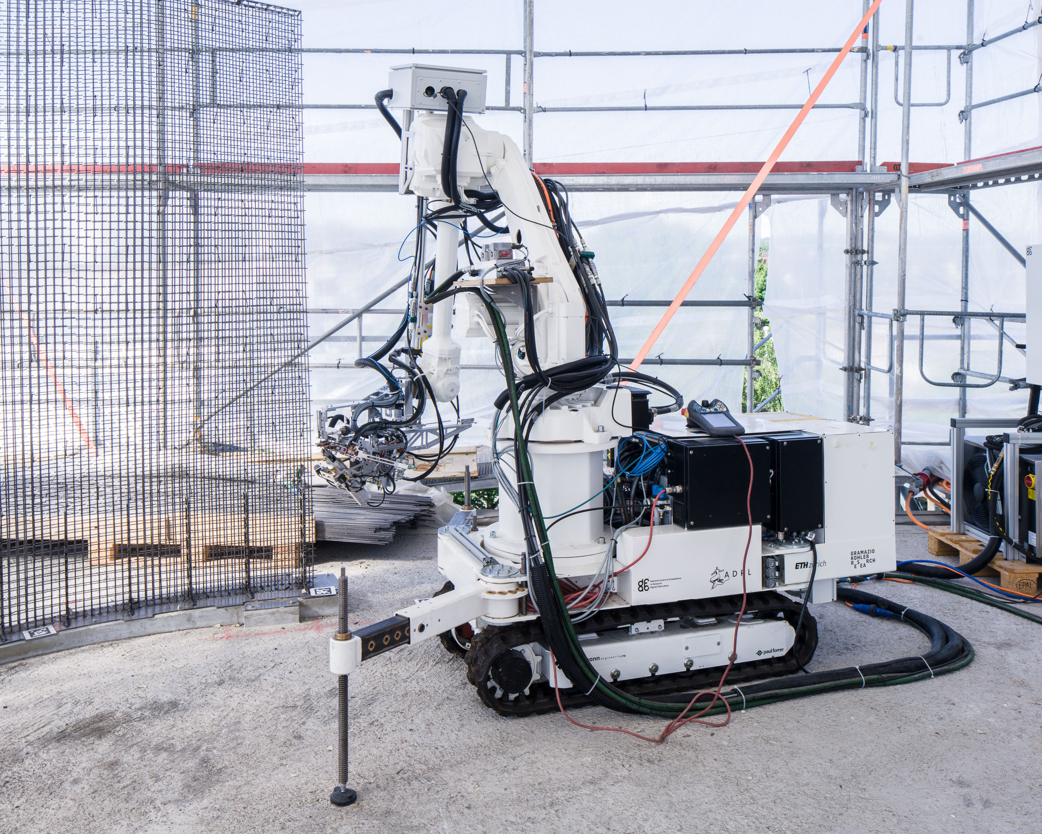
Crédit: Situ Fabricator
C’est un architecte qui mesure deux bons mètres. Mais il a ceci de particulier qu’il n’a qu’un seul bras, qu’il se déplace sur des chenilles et qu’il s’alimente d’algorithmes.
Résultat du projet In Situ Fabricator, ce robot, conçu dans les laboratoires de l’Ecole polytechnique fédérale de Zurich (EPFZ), permet de construire des structures symétriques et/ou des formes géométriques impossibles à réaliser avec la main de l’homme.
Ce robot est composé d’un bras articulé. Lors d’une présentation publique, en juin dernier à Zurich, In Situ Fabricator coupait et soudait des petites barres en acier pour créer finalement une structure en treillis. Il ne restera plus qu’à la main de l’homme à couler du béton et à égaliser la façade ébauchée par la machine. Cette méthode de construction s'appelle Mesh Mould, qui combine coffrage et armature.
Une maison qui accueillera des chercheurs
L’In situ Fabricator n'est qu'une partie d'un projet plus global, baptisé DFAB House, dont l'idée est de fabriquer, à l’aide de robots et de techniques d’impression 3D, une maison fonctionnelle au sein du NEST. Ce bâtiment, dédié aux innovations dans la construction et situé à Dübendorf, abrite les chercheurs de l'EMPA, le Laboratoire fédéral d’essai des matériaux et de recherche, et de l'EAWAG, l'Institut Fédéral Suisse des Sciences et Technologies de l’Eau.
«L’industrie se montre très intéressée par l’apport de la robotique dans la construction, explique-t-on à Zurich. Il y a donc un potentiel pour trouver du financement privé et ainsi poursuivre les développements.»
L'In Situ Fabricator n’est d’ailleurs pas le seul projet de robotique appliqué à la construction. A Zurich, toujours à l’EPFZ, on développe un robot dédié à l’excavation. Et d’autres projets, certains plus avancés commercialement, fleurissent à l’étranger, notamment aux Etats-Unis.
3 Les collaborateurs d’ABB
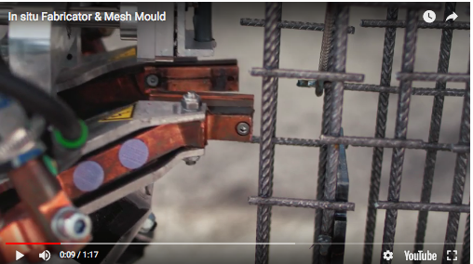
https://youtu.be/TCJOQkOE69s
Crédit: Fabrizio Costantini pour ABB
Dans l’industrie, la disruption n’a pas l’apparence d’un humanoïde mais d’un banal logiciel. Le secteur automobile utilise en effet des robots depuis plus de quarante ans. «Ils sont d’ordinaire enfermés dans une cage et ont besoin de beaucoup d’espace pour fonctionner», précise Domenico Truncellito, porte-parole du groupe spécialisé dans l’automation ABB qui en a mis en circulation plus de 250 000 dans le monde.
Pour la multinationale helvético-suédoise – comme pour ses concurrentes –, la nouvelle frontière, c’est l’interconnexion des machines et leur collaboration avec les humains. A l’image du logiciel SafeMove d’ABB (dont la deuxième version a été lancée l’année dernière), qui permet aux machines de détecter une présence et de ralentir le rythme, voire de s’arrêter, à mesure que cette présence s’approche.
Lire aussi: Chez ABB à Détroit, les robots parlent entre eux
Drones de secours
Une évolution importante, qui permettrait aux robots d’investir davantage de secteurs économiques. En ligne de mire notamment: les activités en lien avec les services où la maladresse des robots pose encore des problèmes de cohabitation. Autre avantage: le système permet également de gagner de l’espace dans les usines, permettant d’économiser jusqu’à 30% sur l’investissement total, promet ABB.
Mais il n’y a pas que dans les entreprises qu’on cherche à rendre les robots plus collaboratifs, selon Dario Floreano, le directeur du pôle de recherche national Robotics. «Avec les drones de secours, on cherche également à améliorer cette interaction humain-robot pour les faire voler de manière plus sûre. Ces recherches peuvent aussi être déclinées dans le secteur industriel.»

